一、实验目的
本实验的目的是让学生掌握使用try-catch语句。
二、实验方案
车站检查危险品的设备，如果发现危险品会发出警告。编程模拟设备发现危险品。 编写一个Exception 的子类 DangerException，该子类可以创建异常对象，该异常对象调 用toShow()方法输出“属于危险品”。 编写一个Machine类，该类的方法checkBag(Goods goods)当发现参数goods是危险品时 （goods 的isDanger 属性是true）将抛出DangerException 异常。 程序在主类的 main()方法中的 try-catch 语句的 try 部分让 Machine 类的实例调用 checkBag (Goods goods)方法，如果发现危险品就在try-catch 语句的 catch 部分处理危险品。
三、实验步骤
代码如下
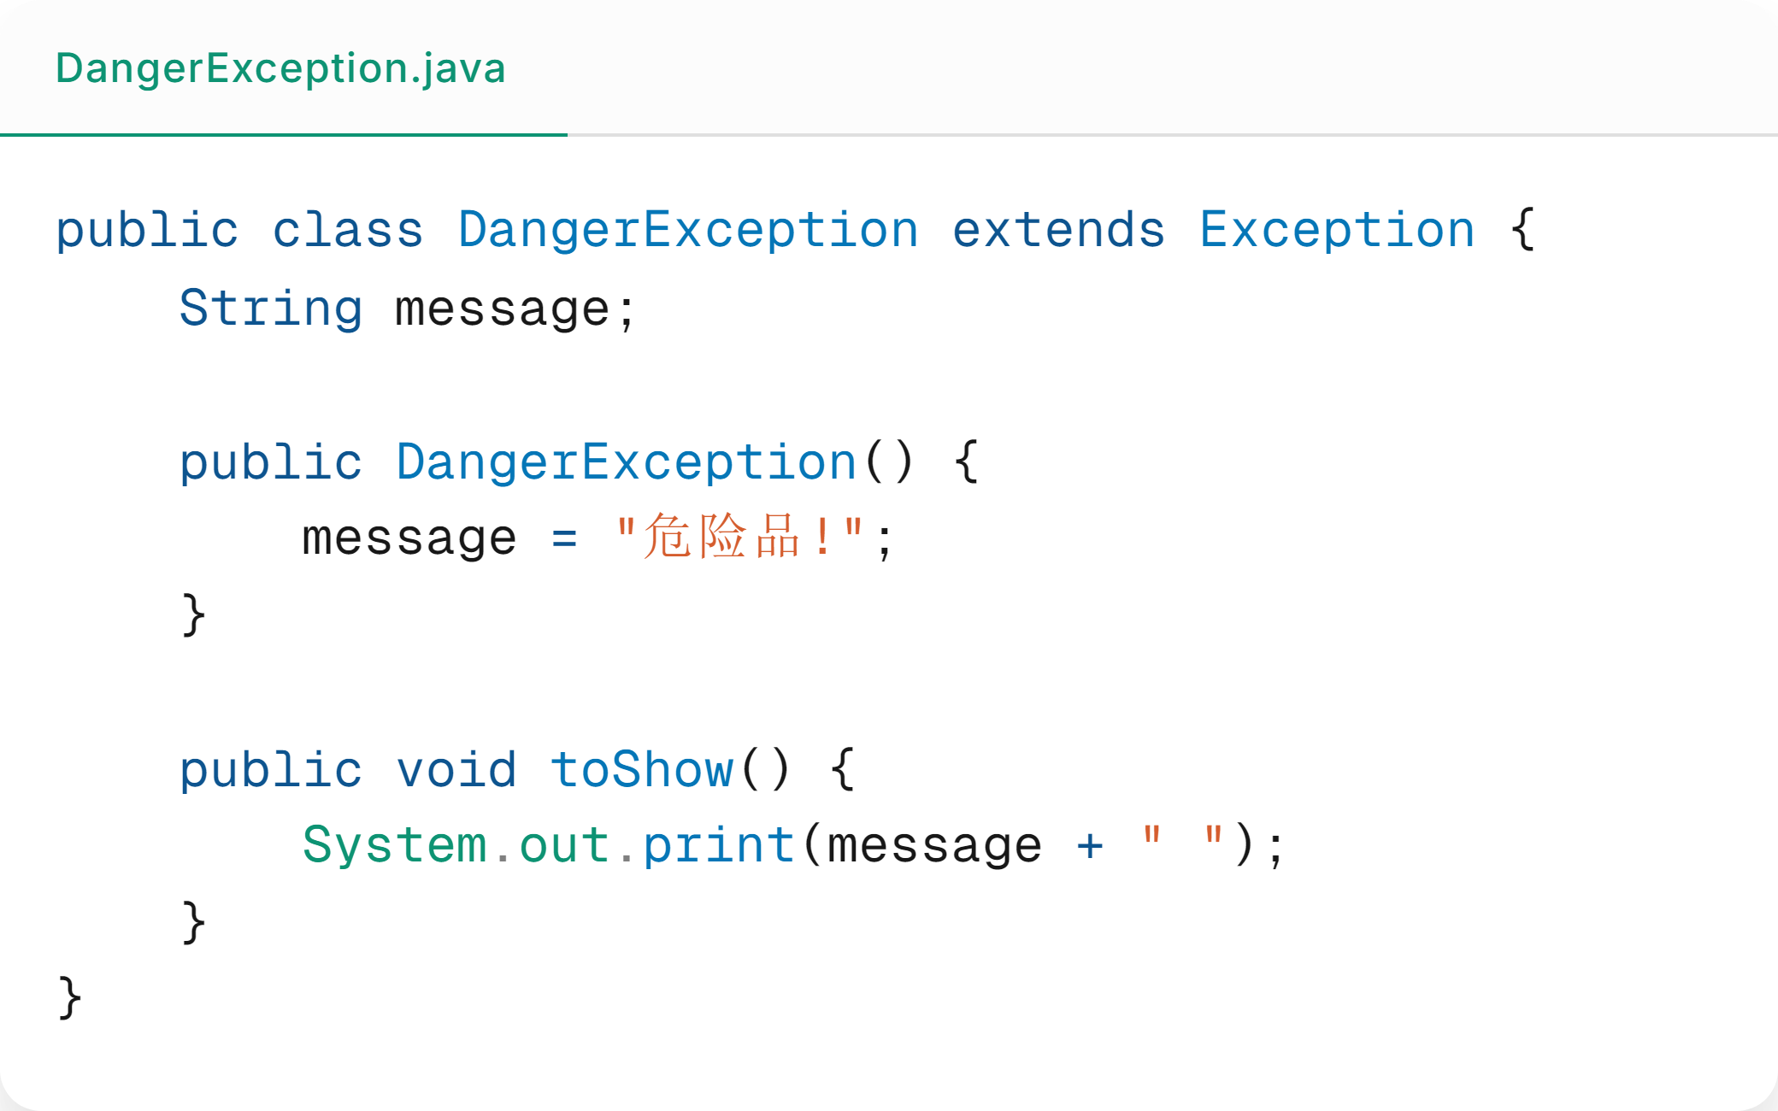
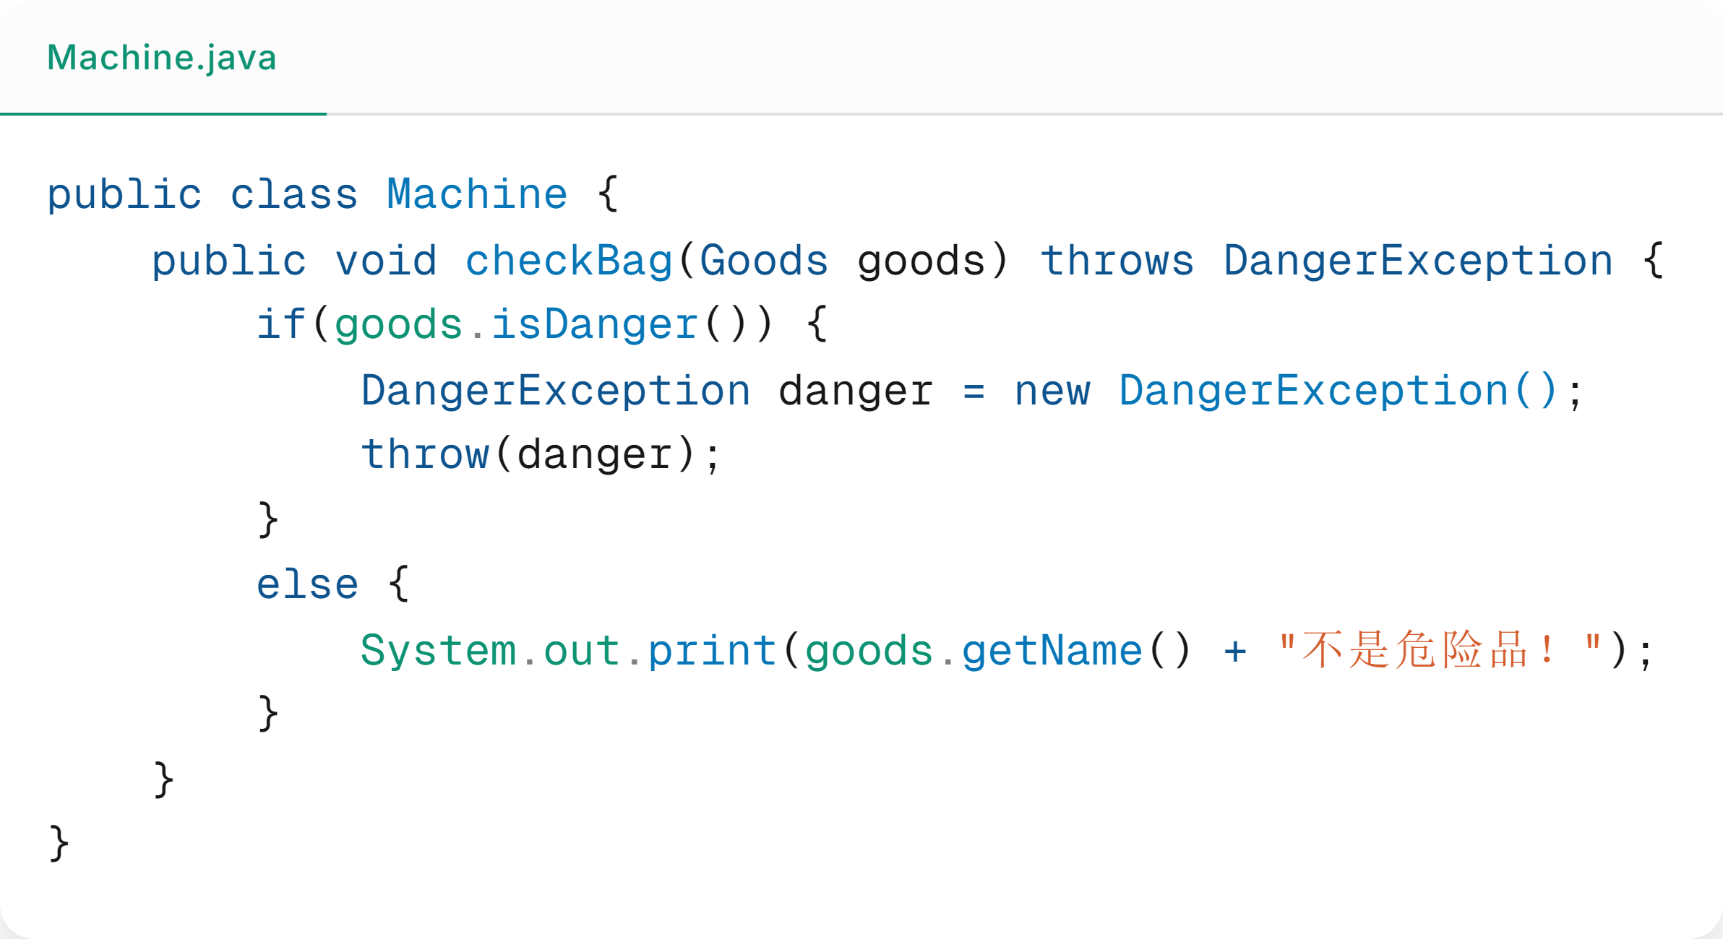
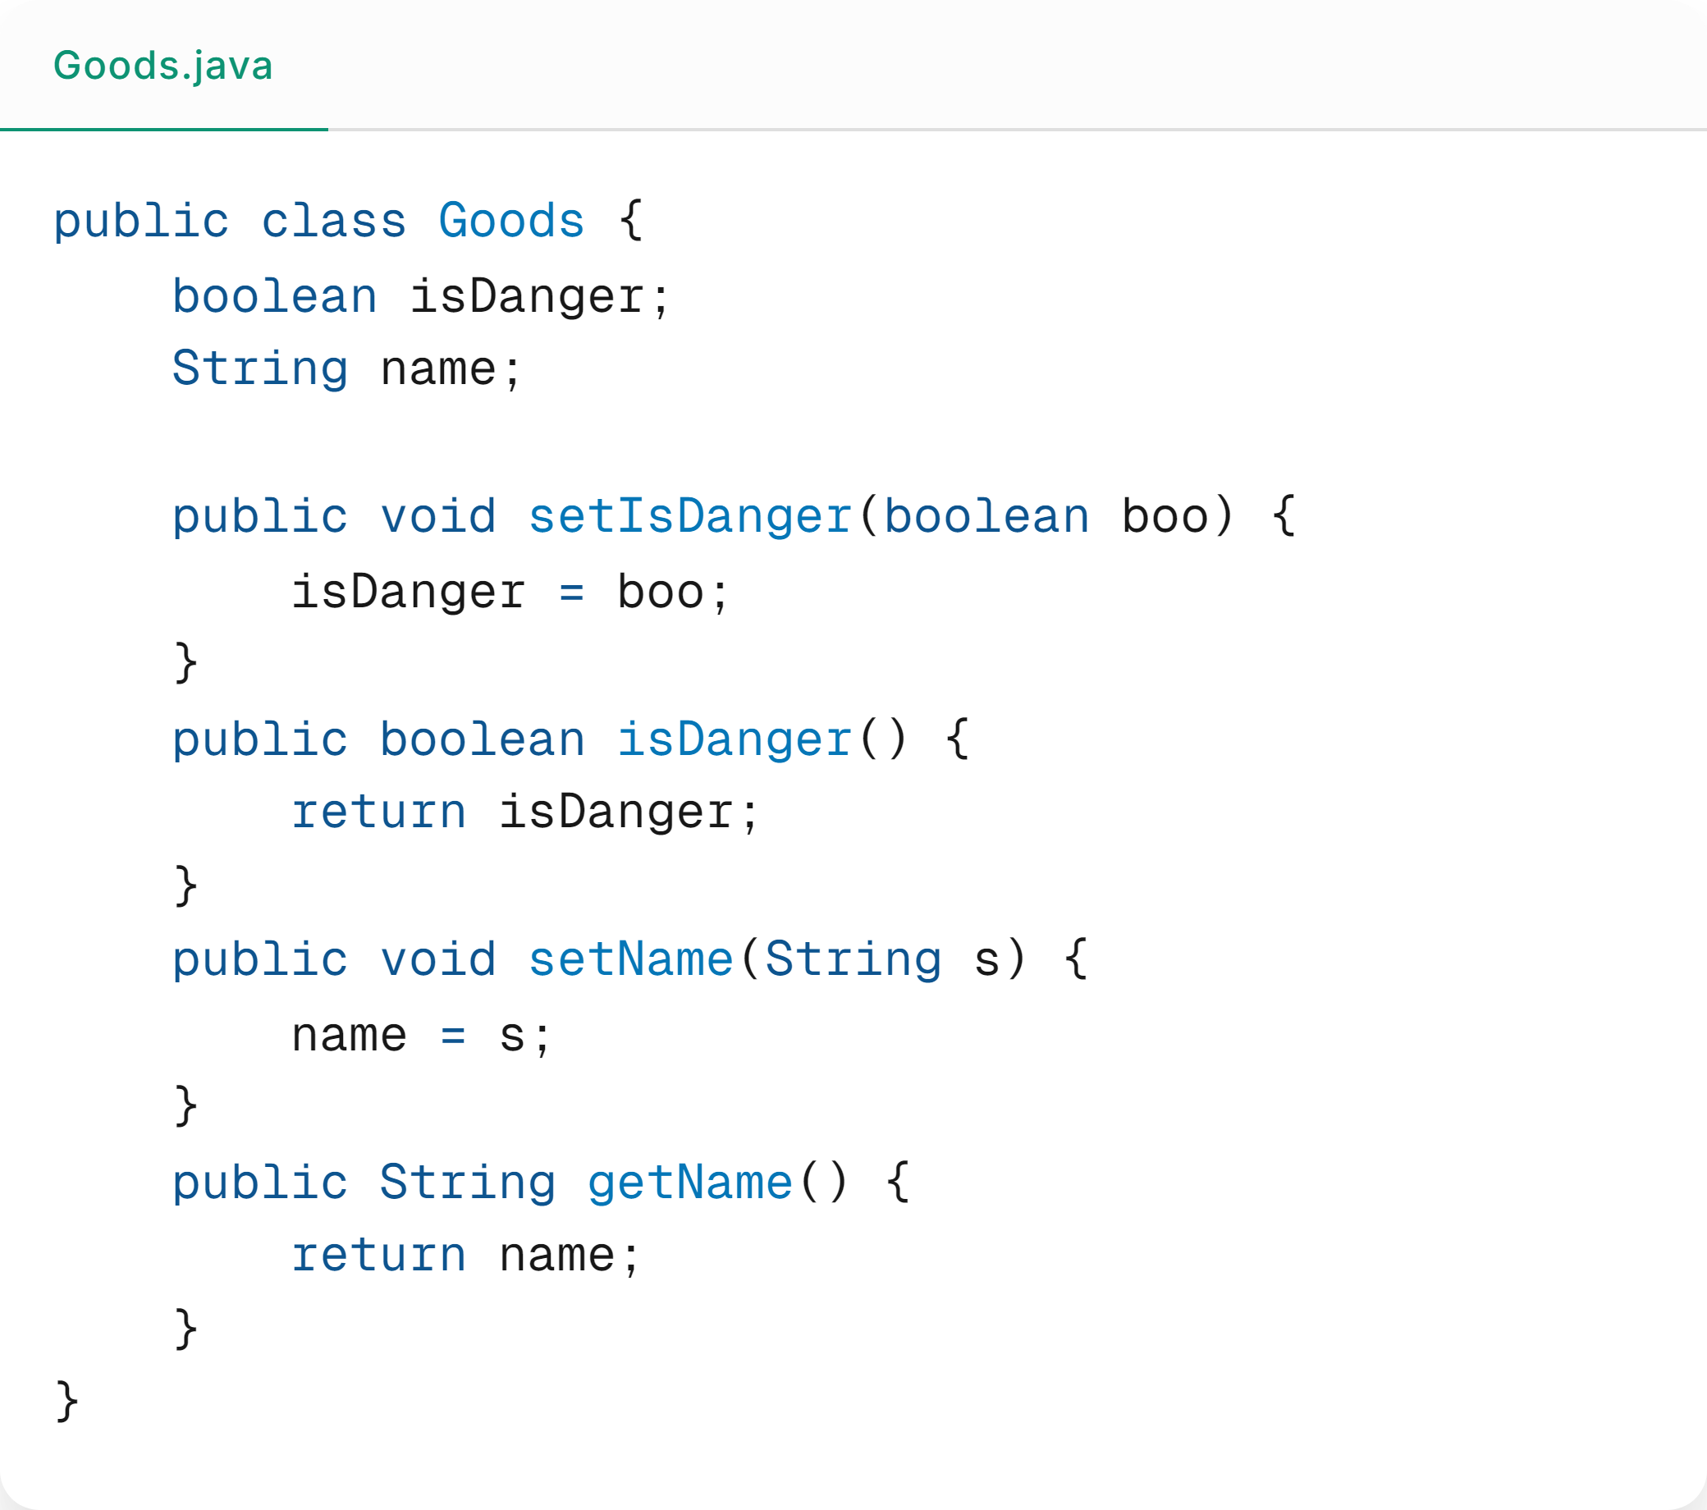
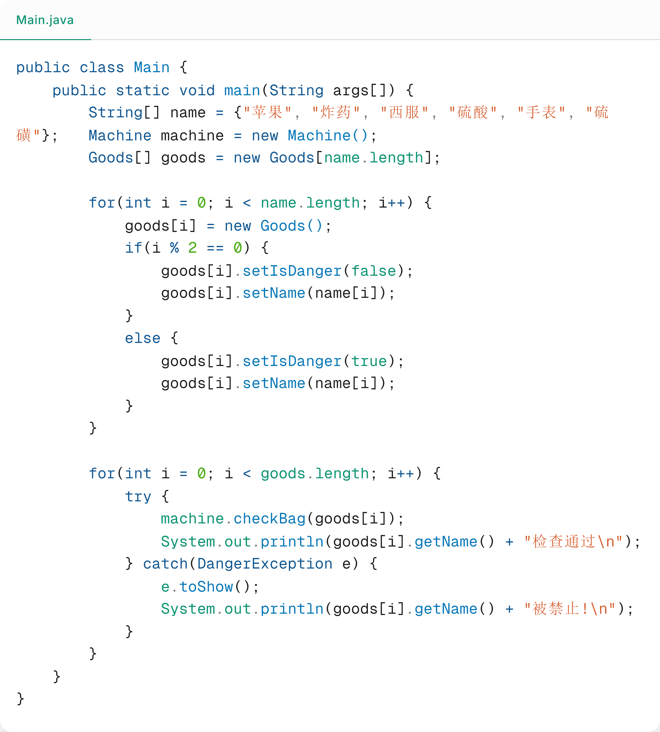

运行结果如下
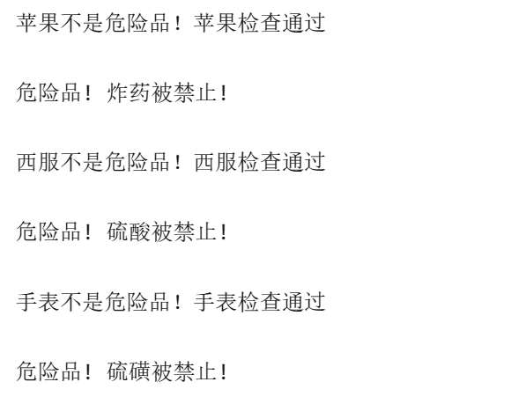

四、实验结果及分析
程序正确输出了要求的结果
五、实验总结及体会
掌握使用try-catch语句。

